VIEL MEHR ALS NUR EIN RENNEN:
Leutasch lädt zum 59. Ganghoferlauf
Vom 28. Februar bis 1. März schlägt am Plateau wieder das HERZ DER LANGLAUFWELT
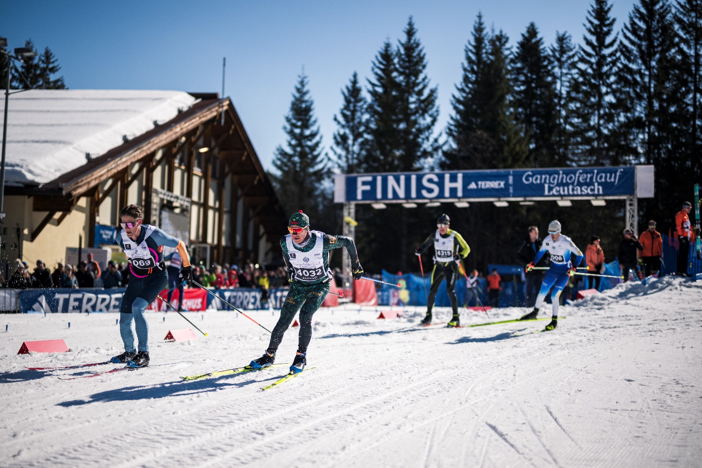
© Region Seefeld
Europameister wurden gekürt, Freudentränen wurden vergossen, eine Legende wurde gefeiert! Beim Gedanken an den letzten Ganghoferlauf gibt es in Leutasch noch immer kollektiv Gänsehaut. Auch dieses Jahr soll die 59. Ausgabe des größten Volkslaufs des Landes wieder ein großes Fest für alle Langlauffans werden. Das Wochenende vom 28.2. bis 1.3. steht wieder ganz im Zeichen sportlicher Leidenschaft und großartiger Plateau-Atmosphäre.
Über den großen Teich und auch vom Land des Kängurus kommen Langlauf-Asse nach Leutasch, um sich die schöne Natur anzuschauen… und natürlich auch um sich der ältesten Langlauf-Herausforderung Österreichs zu stellen! Ob Klassisch oder Skating, Fun-Race oder doch eines der Kinder-Rennen: In Leutasch kommen alle zusammen, die Lust auf Langlaufen haben und feiern gemeinsam ein einzigartiges Fest.
Was sich tagsüber quer über das Loipennetz verteilt, kommt abends in der Wettersteinhalle zusammen, um die erbrachte Leistung zu feiern. Hier wird Siegern applaudiert oder einfach nur das gemeinsame Beisammensein genossen. Alle sind eingeladen und alle sind willkommen! Wer sich noch den letzten Schliff oder ein neues Langlauf-Outfit gönnen möchte, kann das hier schon ab Freitag 13:00 Uhr erledigen.
  - Eine grossE (pasta) party
Pünktlich um 09:00 Uhr fällt dann am Samstag der Startschuss für die Klassik-Bewerbe. Nachdem die ersten Sieger gekürt sind, gibt es mittags in der Wettersteinhalle frische Speisen und Getränke, bevor am Nachmittag der Nachwuchs das Ruder übernimmt. Sind alle erschöpft aber glücklich ins Ziel gekommen, geht der Tag in Leutasch erst so richtig los. Die große Siegerehrung wird gefolgt von der allseits beliebten Pasta-Party.
Am Sonntag wird die Party von der Halle auf die Loipe verlegt, wenn die zweite Ausgabe des neuen „Fun Race“ stattfindet. Die 10 km Fun-Strecke führt entlang wenig anspruchsvoller Loipen. Ideal für alle, die zum ersten Mal Wettbewerbsluft schnuppern möchten. P.s.: Auf die größten Teams mit den meisten Finishern warten tolle Preise! Wer sich die gehörnten Trophäen am Sonntag holt, entscheidet sich in den Skating-Bewerben ab 09:30.

  - DER UMWELT ZULIEBE
Der Ganghoferlauf in Leutasch darf sich auch 2026 als Green Event Tirol bezeichnen. Bedeutet: Am Wettkampf-Wochenende wird an allen Fronten für mehr Nachhaltigkeit gesorgt. In der Region fahren Teilnehmer gratis mit den Öffis, an allen Stellen wird für Müllvermeidung gesorgt und auch bei den Medaillen wird auf die Umwelt geschaut. Außerdem wird es dieses Mal mehr als 50% vegane und vegetarische Speisen geben.
Alle weiteren Informationen und Anmeldung unter: www.ganghoferlauf.at
Honorarfreies Bildmaterial können Sie hier downloaden. Bildnachweis laut Copyright.
Kontakt und Rückfragen:
Region Seefeld – Tirols Hochplateau
c/o Michael Simperl
Kirchplatzl 128a, A-6105 Leutasch
M: +43 (0)664 / 889 458 47
michael.simperl@seefeld.com
www.seefeld.com

